特种设备作业人员资格
网上复审及电子证书下载操作指南
版本日期：2022年4月11日

目录

一、注册与登录步骤指南 1
二、网上复审步骤指南 3
三、电子证书查看下载步骤指南 7

一、注册与登录步骤指南
1、北京市市场监督管理局网上政务服务平台
方法一：
用浏览器打开网址：登录“北京市市场监督管理局”（http://scjgj.beijing.gov.cn）→进入“北京市市场监督管理局网上政务服务平台”→点击“个人登录”入口
方法二：
用浏览器打开网址：登录“北京市特种设备检验检测研究院”（http://www.bseic.com.cn）→进入“特种设备作业人员复审和补贴申请”→点击“个人登录”入口
推荐使用谷歌浏览器，也可用IE11，目前暂不支持火狐浏览器
2、已有首都之窗自然人账号者登录进入
如果已在首都之窗注册过“北京市统一身份认证平台”账号，也即北京通账号的，可直接输入用户名和密码登录，进入网上服务平台，找到“特种设备作业人员资格认定”事项，即可网上复审或下载电子证书。
3、无首都之窗“北京市统一身份认证平台”账号者注册账号
如果未注册过首都之窗“北京市统一身份认证平台”账号者，则点击“注册”按钮，进行账号注册。注册完成后，会跳转并进入北京市市场监督管理局网上政务服务平台，即可网上复审或下载电子证书。

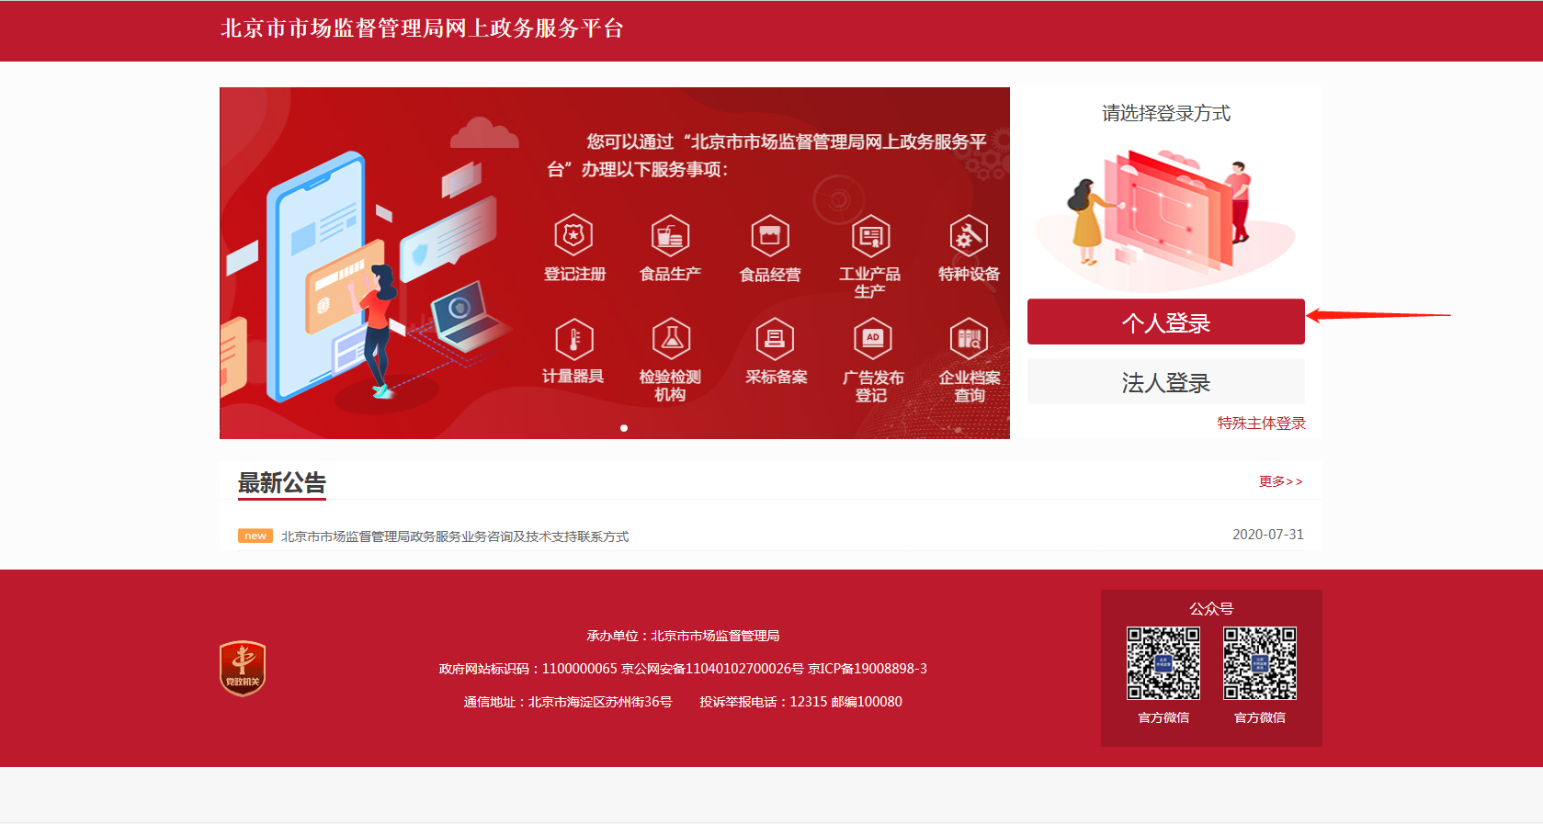
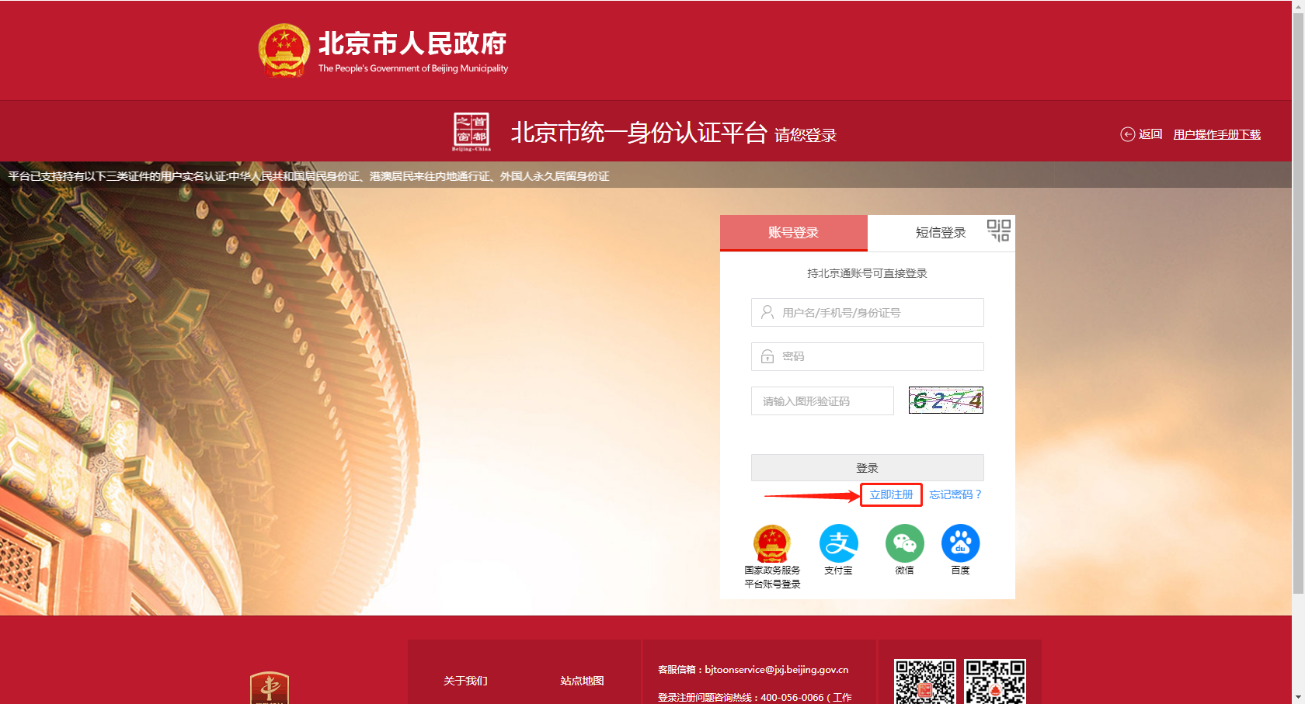
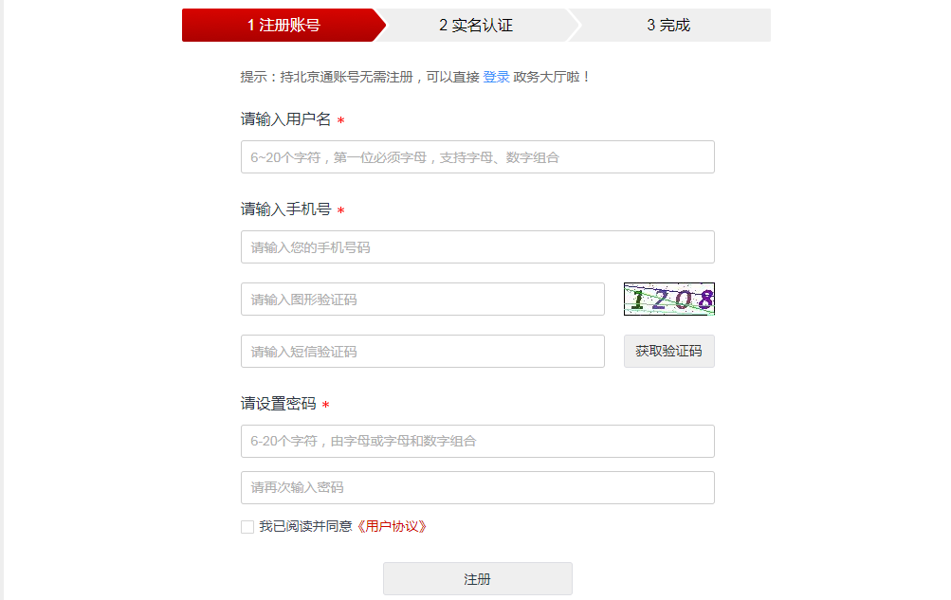
下载北京通进行实名认证和人脸识别认证
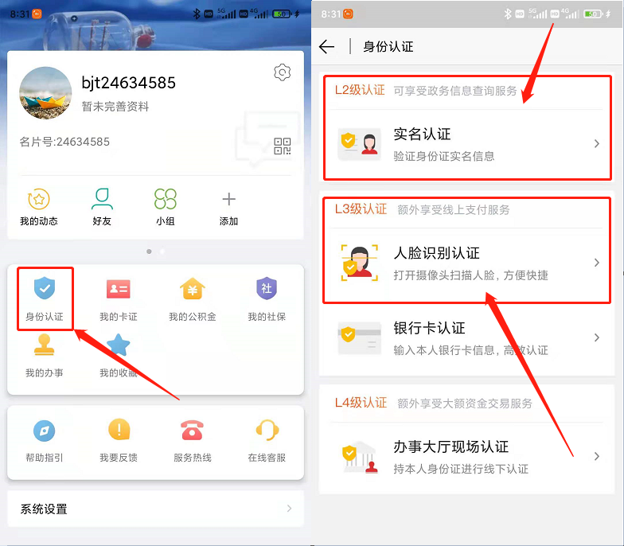

二、网上复审步骤指南
登录进入北京市市场监督管理局网上政务服务平台后，按以下步骤进行网上复审：
1、点击“立即办理”
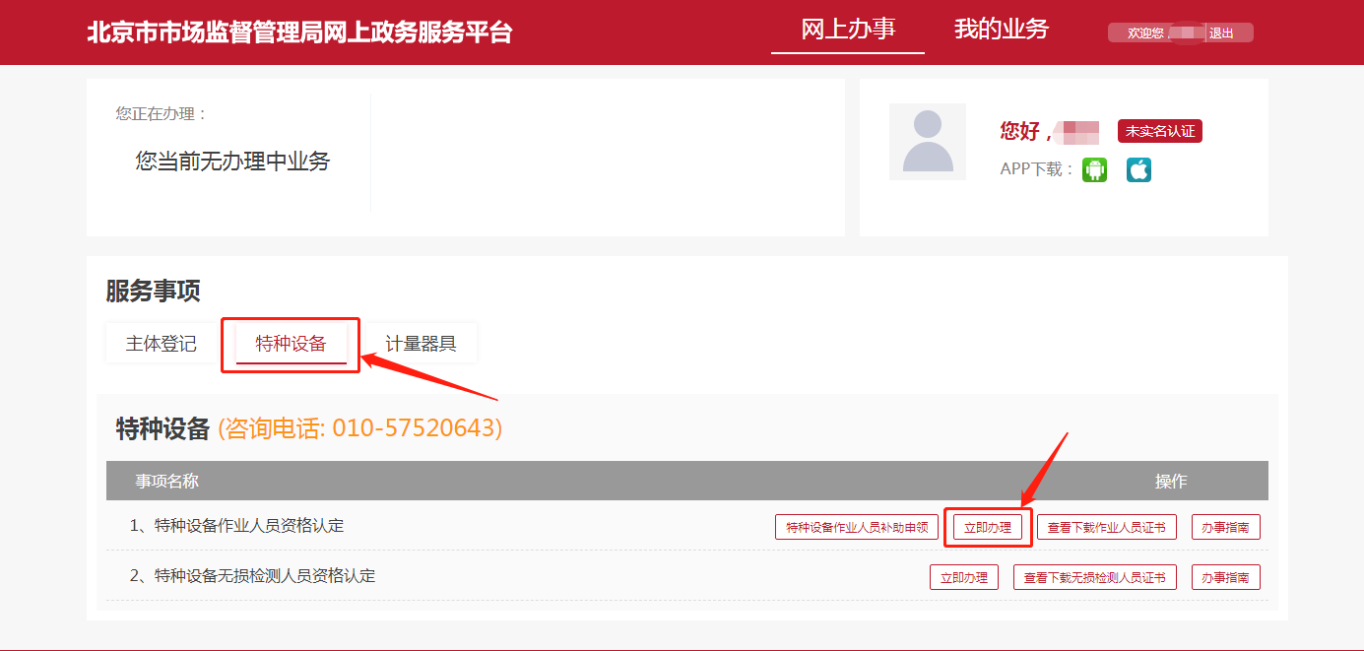
2、点击个人申请，然后点击下一步
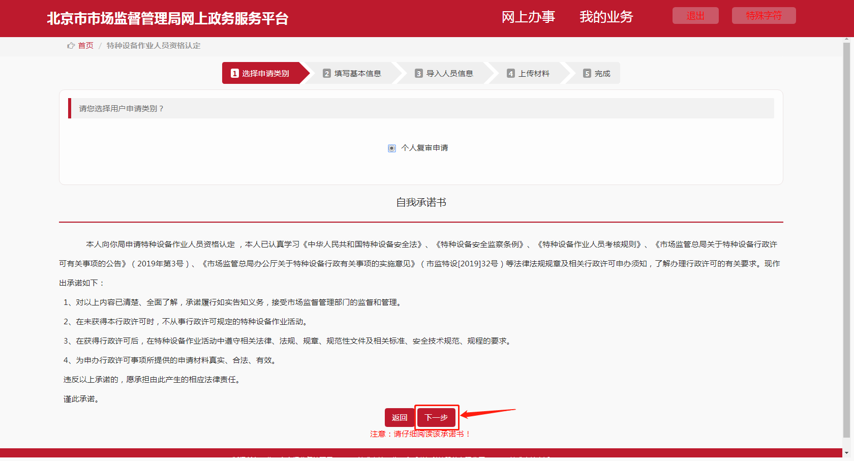
3、确认信息后，点击下一步
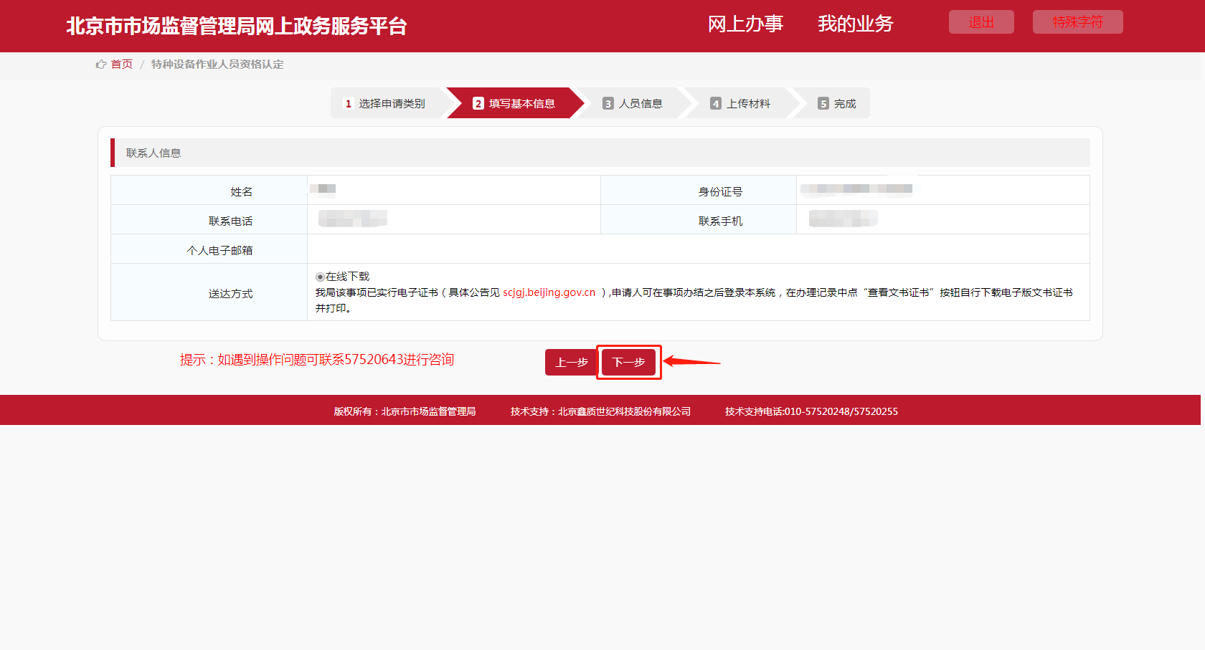
4、填写个人相关信息
在空白处填入个人相关信息，“*”号为必填项，然后选择复审项目，如复审多个项目可同时勾选多项。（网上暂时无法申请外地证书，请勿选择）

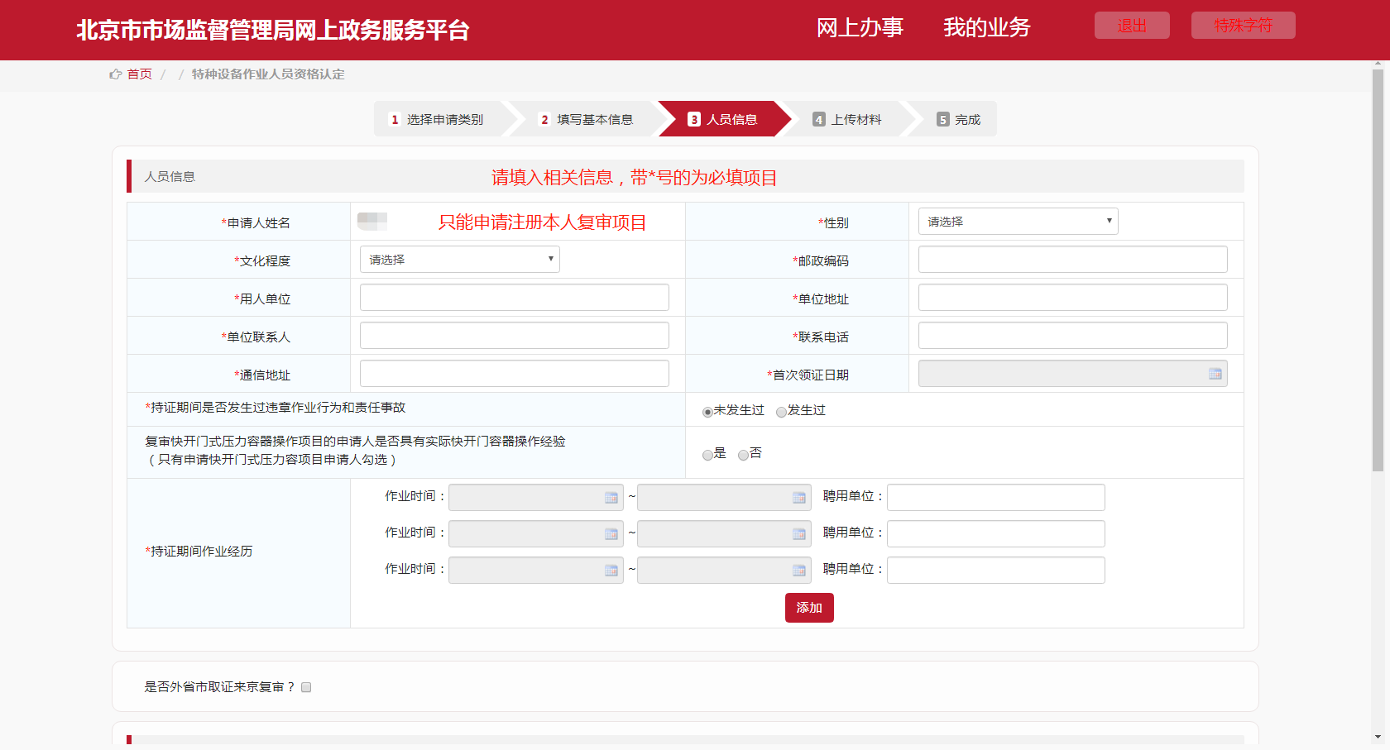

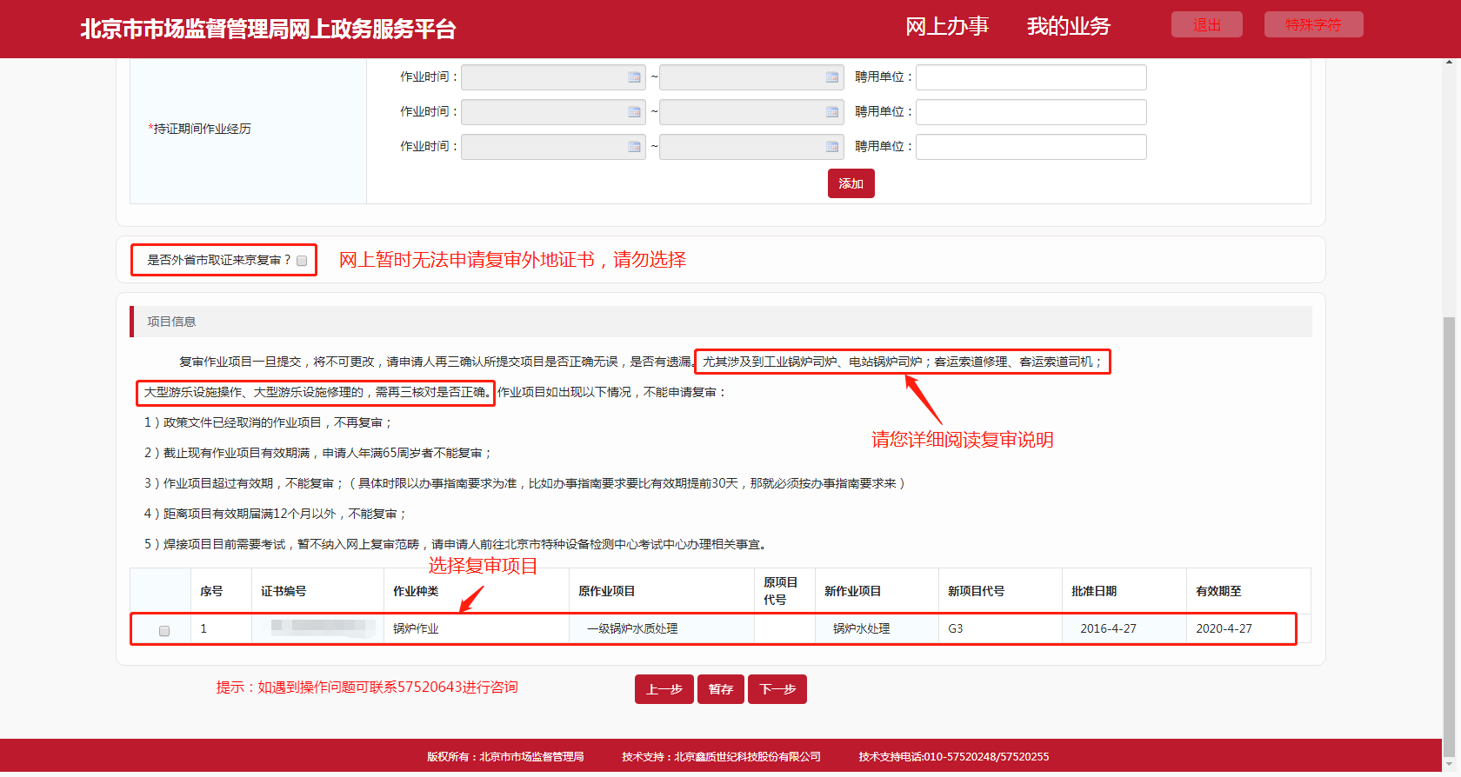
5、上传照片
照片文件名必须为个人身份证号，格式jpg，例如：11010119XXXXXXXXXX.jpg这样。照片大小为20kb~100kb之间，白底。像素为常见2寸照片像素：水平413，垂直626。
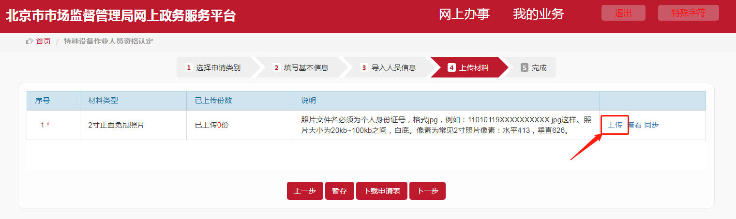
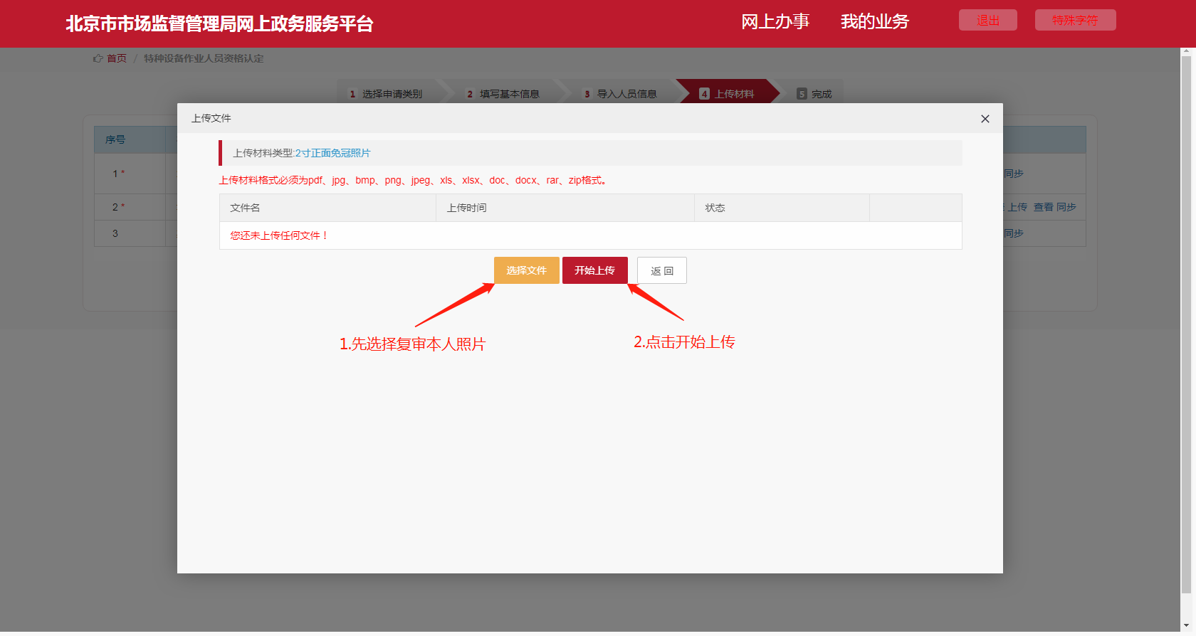

到此网上复审所有申请步骤已经完成，等待后台审核即可。
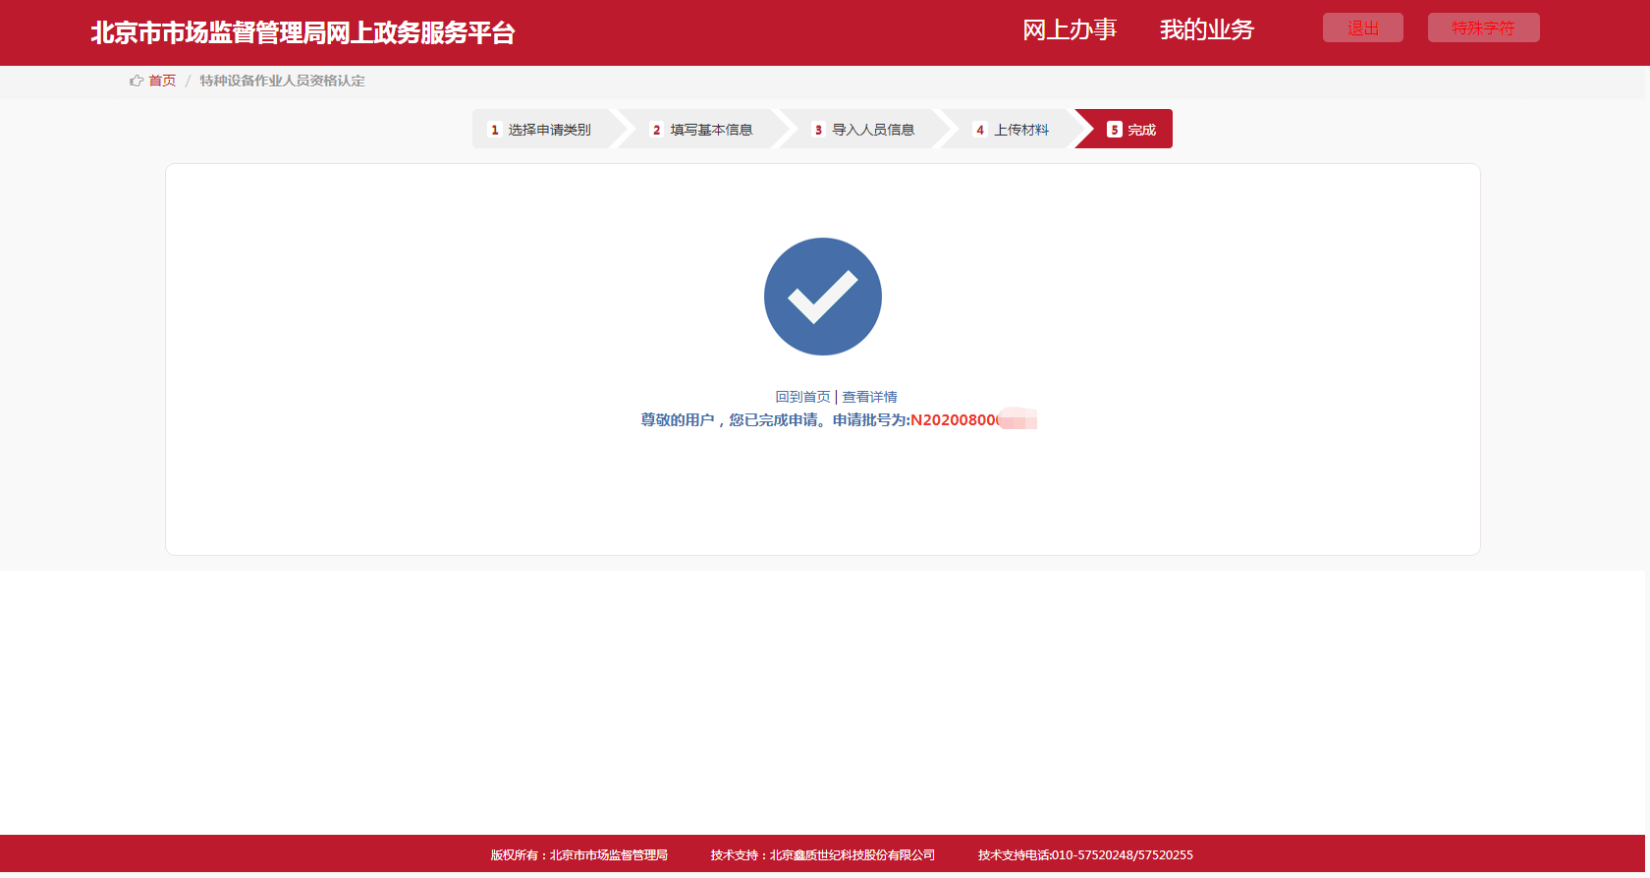
7、关注复审进度、及时补正材料
完成网上复审申请步骤后，可登录北京市市场监管局网上政务服务平台查看复审进度。如所提交的照片和申请表不符合要求，则申请会被退回，需要按照要求重新上传材料，请及时补正。
状态说明：
已保存：申请材料已保存，还没有提交
待补齐补正：申请材料有误，请点击“详情→办理记录”查看申请退回原因，或请详细阅读复审说明后，重新提交
已送达：申请材料已审批通过，可下载证书
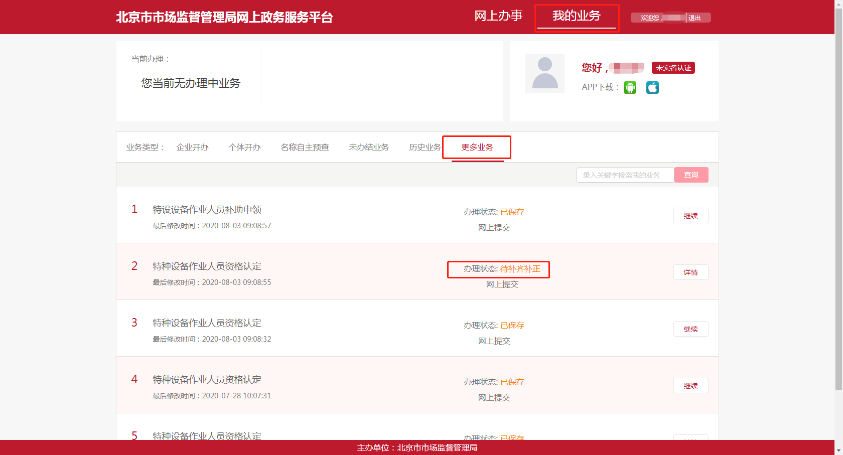
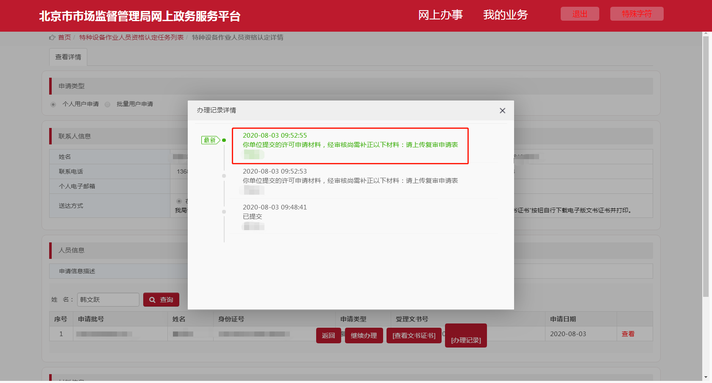

三、电子证书查看下载步骤指南
考证成功或复审成功的，可按以下步骤查看下载电子证书。
1、注册登录
按前述步骤注册登录北京市市场监督管理局网上政务服务平台。
2、查看下载
登录进入后，界面如下：
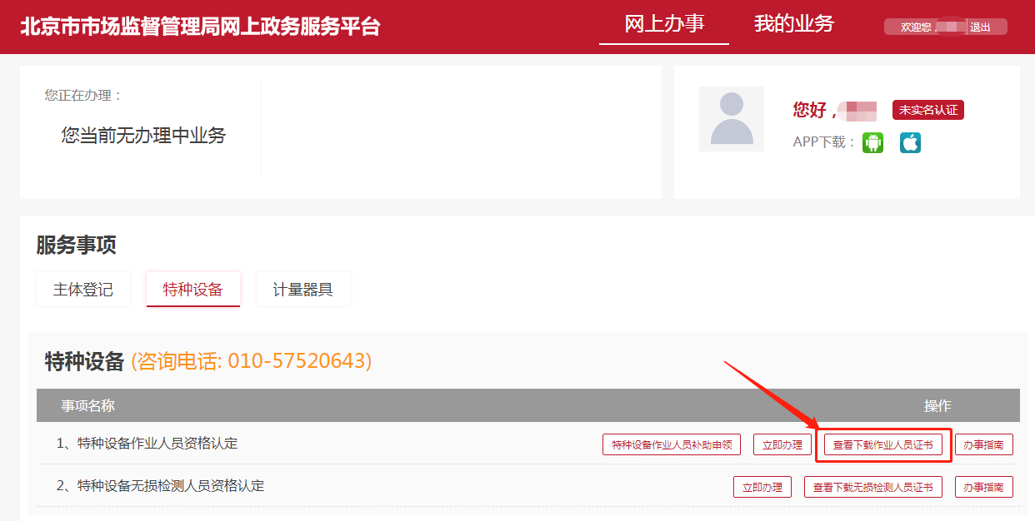
点击“查看下载作业人员证书”，出现如下界面：
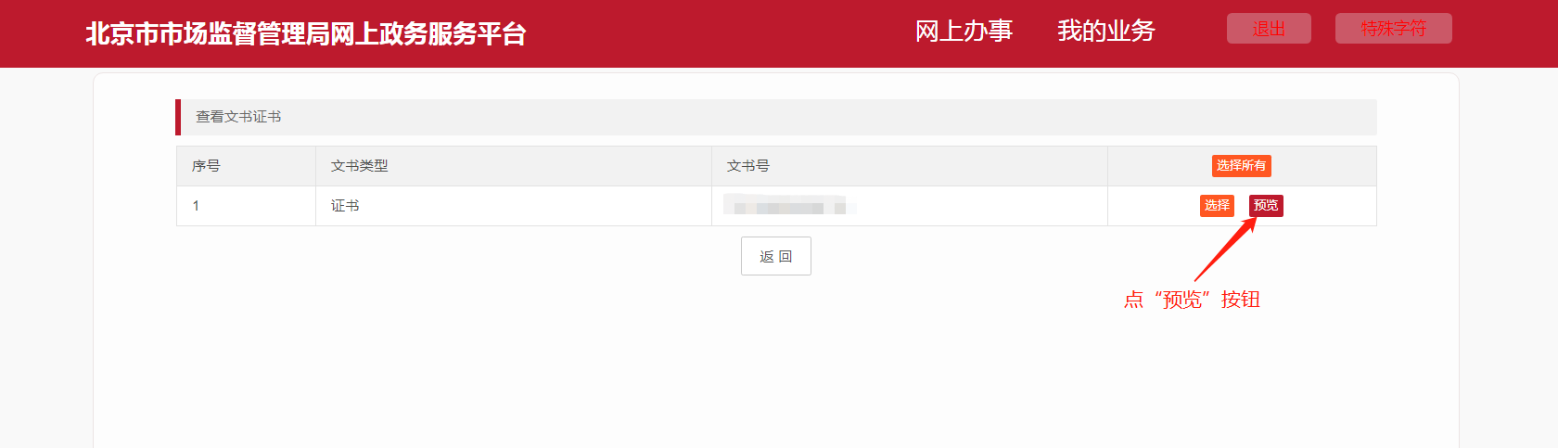
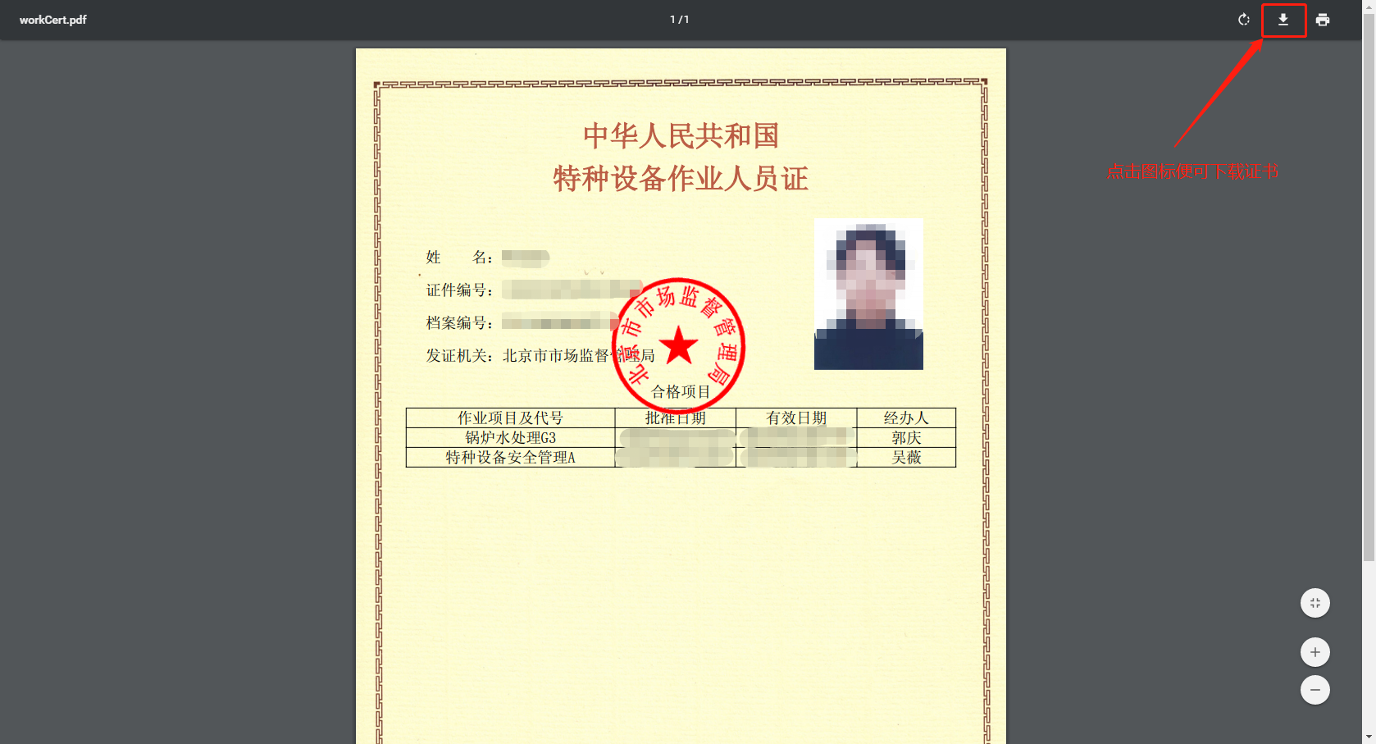
此处即可浏览或下载证书。

